Практическая работа «Сконструируй домик».
1 этап. Постановка задачи.
Описание задачи.
Создать модель домика из набора отдельных частей: корпуса, крыши, окна, трубы, двери.
Цель моделирования.
Развитие пространственного воображения детей.
Анализ объекта.
Множество двумерных деталей, составленных из геометрических фигур в соответствии с рисунком 1, из которых состоит домик.

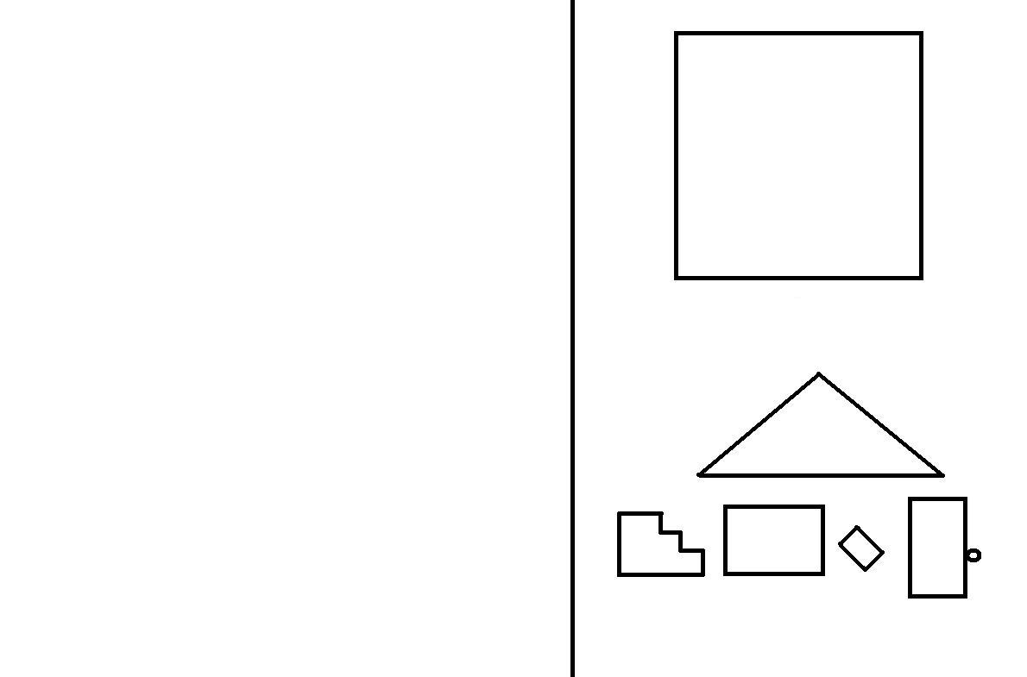
Рис.1
2 этап. Разработка модели.
Компьютерная модель.
Для моделирования выберите среду графического редактора Paint и изобразите части домика, составленные из геометрических фигур. Компьютерная модель домика будет сконструирована из плоских частей дома, представленных на рис.1. В процессе конструирования используйте приём: Выделить, Скопировать, Вставить. При копировании графических объектов (частей дома) используйте приём перетаскивания выделенных объектов при нажатой клавише Ctrl.
3 этап. Компьютерный эксперимент.
План моделирования.
Из элементарных геометрических фигур построить части домика, как на рисунке 1.
Технология моделирования.
- Используя геометрические фигуры Линия, Эллипс, Прямоугольник изобразить части домика так, как это представлено на рисунке 1. Справа от разграничительной линии располагаются части дома, а слева из этих частей будет сконструирован сам домик.
- Выбрать среди инструментов Рамку выделения и обвести очередную часть дома (корпус, крышу, трубу, дверь), начиная с корпуса дома.
- Используя Прозрачный слой слева от разграничительной линии перетаскивать очередную часть дома, пользуясь операцией Копирования (перемещение с нажатой клавишей Ctrl).
- Повторять пункты 2-3 до полного построения домика для остальных его частей (крыши, окна, ступенек, двери, трубы). Будьте аккуратны при совмещении частей домика. Помните, что длина крыши должна быть не меньше, чем верхняя часть корпуса домика.
- Сохранить файл под именем Domik. Для этого выбрать команду Файл - Сохранить как и задать имя файла.
Результат моделирования.
Результат выполнения практической работы будет представлен на рисунке 2.
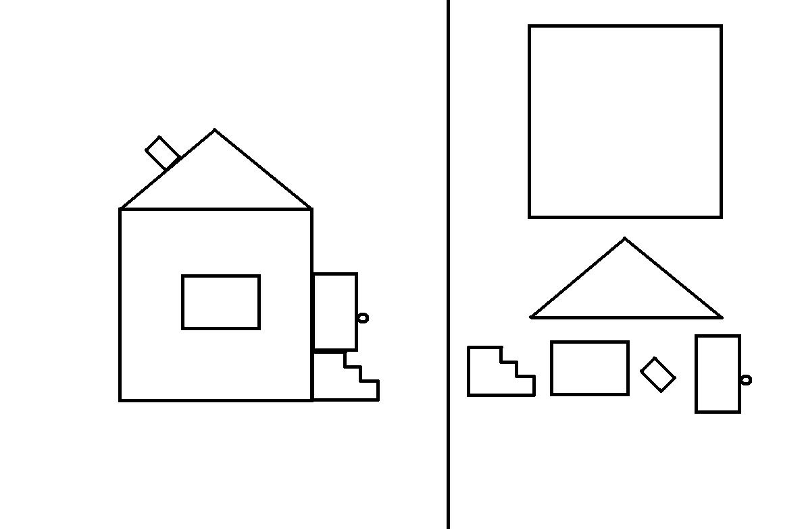
Рис.2.

